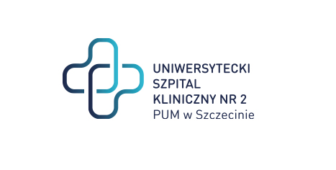

al. Powstańców Wielkopolskich 72
70-111 Szczecin

Sygnatura: ZP/220/46/24
Dotyczy: postępowania o udzielenie zamówienia publicznego pn.:

Dostawa kardiowerterów-defibrylatorów oraz wyrobów medycznych do usuwania elektrod stymulatorowych i defibrylatorowych

Zamawiający zamierza przeznaczyć na sfinansowanie zamówienia kwotę brutto w wysokości: 20 327 922,00 zł. W podziale na zadania:
Zadanie 1 | 5 617 404,00 zł
Zadanie 2 | 11 170 278,00 zł
Zadanie 3 | 951 480,00 zł
Zadanie 4 | 946 080,00 zł
Zadanie 5 | 1 642 680,00 zł

Sprawę prowadzi: Przemysław Frączek
Tel. 91 466-10-87

